Prénom : .................................... | Date : ...............................................................................

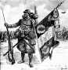 | HISTOIRE  La Première Guerre Mondiale  Résumé à compléter (01 - C)

Comment s’est déroulée la Première Guerre Mondiale ?

En 1914, une grande prospérité régnait dans les principaux pays d’Europe.

Cependant, par suite de rivalités, certains pays avaient réalisé des Alliances. D’un côté, la Triple Entente , regroupant la France, l’Angleterre et la Russie , de l’autre la Triple Alliance , comprenant l’Allemagne, l’Autriche et l’Italie.

Un attentat contre l’héritier du trône d’Autriche le 28 juin 1914 , à Sarajevo , a entraîné l’Allemagne à déclarer la guerre à la Russie. Par le jeu des alliances, c’est toute l’Europe qui est entrée en guerre.

Les batailles les plus meurtrières ont opposé la France à l’Allemagne.

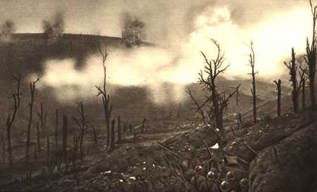  Verdun 1916 | Les Allemands, passant par la Belgique , ont envahi l’Est de la France. Joffre et Gallieni, commandant les troupes françaises, ont organisé une contre-offensive dont le moment le plus important fut la victoire de la Marne en septembre 1914.  Partout, ensuite, s’installait une guerre de position .

Dans les deux camps, les soldats s’abritaient dans des tranchées et dormaient dans des abris souterrains. Durant trois ans, de 1915 à 1917, les soldats ont vécu dans la boue, grelottant de froid, rongés par la vermine, sales et mal rasés d’où leur nom de « poilus ». Ces héros n’hésitaient pas à s’élancer par-dessus les barbelés à l’assaut du camp adverse sous le tir de la mitrailleuse , du canon et des grenades.

En France, tous les hommes étaient mobilisés et, dans les usines comme dans les campagnes, les femmes s’étaient mises au travail.

En février 1916 a commencé la bataille de Verdun qui fut la plus meurtrière de la guerre. En 1917, les États-Unis décidaient de déclarer la guerre à l’Allemagne. La guerre devenait mondiale .

Une grande offensive était lancée, appuyée par les premiers chars . Le 11 novembre 1918, l’Allemagne signait l’Armistice dans un wagon près de Compiègne. Les armées alliées avaient gagné mais toute l’Europe était ruinée et neuf millions d’hommes étaient morts.

Alliance | Entente | chars | position | mitrailleuse
« poilus » | batailles | tranchées | l’Europe | mondiale
novembre | juin | Sarajevo | trois | neuf
Marne | Russie | Belgique | femmes | bataille

